Операционные системы

Отчёт

Тема 2, часть 1

Усманова Айгуль Айратовна,

гр. 11-911.

**Задание 1:**

Посмотреть/закрепить назначение команд: cat, less, head, tail, mkdir, touch, date, sort, uniq, rev, cp, mv, cut, wc, rm, who, df, du

1. Команда **cat** в Linux — одна из самых полезных утилит, которые обязательно стоит выучить. Являясь сокращением английского слова «concatenate» (конкатенация), она позволяет создавать, объединять, а также выводить содержимое файлов в командной строке или в другом файле. Задаётся она так - cat [ОПЦИЯ] [ФАЙЛ]
2. **less** — она позволяет перематывать текст не только вперёд, но и назад, осуществлять поиск в обоих направлениях, переходить сразу в конец или в начало файла. Особенность less заключается в том, что команда не считывает текст полностью, а загружает его небольшими фрагментами.

#### 3,4. head, tail — начало и конец текста

Команды head и tail используются для вывода первых и последних строк текста в одном или нескольких документах.

5. **mkdir** — команда для создания новых каталогов.

6. **touch** — команда Unix, предназначенная для установки времени последнего изменения файла или доступа в текущее время. Также используется для создания пустых файлов.

7. **date** - работает с датой и временем. С её помощью можно извлекать любую дату в разнообразном формате, в том числе и рассчитывать прошлое и будущее время. Привилегированные пользователи могут перезаписывать системное время, используя её.

8. **sort** – это утилита для вывода текстовых строк в определенном порядке. Проще говоря, для сортировки. Ее можно использовать для сортировки текста из одного или нескольких файлов, или c помощью нее может быть выполнена сортировка вывода linux для какой-либо команды. Это может быть полезно во многих случаях. Например, отсортировать файлы по размеру в выводе команды du или собрать частотность использования команд из истории.

9. Команда **uniq** предназначена для поиска одинаковых строк в массивах текста. При этом с найденными совпадениями пользователь может совершать множество действий — например, удалять их из вывода либо наоборот, выводить только их.

10. **rev** - переворачивает строки текста. Эта команда может работать с предоставленным текстом или файлом, и это кажется обманчиво простым. Но, как и многие утилиты командной строки, его реальная сила становится очевидной, когда вы комбинируете его с другими командами.

11. **cp** — copy, копирование

Кроме создания и удаления файлов и директорий терминал позволяет их копирование.

#### 12. mv, move — перемещение

**mv** — перемещает файлы и директории. Задаётся она так - mv что_перемещаем куда_перемещаем

13. Команда **cut** используется, если нужно вырезать часть текста — при этом он может находиться в файле либо быть напечатанным через стандартный ввод. В Unix-системах эта команда удаляет секции текста, которые были обозначены при помощи байтов, символов или полей, разделенных знаками **"-"** и **":"**. Работу cut обеспечивает одноименная утилита. Она входит в состав GNU Coreutils, так что по умолчанию доступна во всех дистрибутивах Linux. Также ею можно воспользоваться на машинах с операционной системой BSD.

14. **wc**. Анализ файлов - неотъемлемая часть работы с ними. Иногда возникает необходимость подсчитать количество строк или слов в тексте. С этой задачей эффективно справляется команда **wc** Linux.

15. **rm** — утилита в UNIX и UNIX-подобных системах, используемая для удаления файлов из файловой системы. ... Если удаляемый файл не является каталогом, то ключ -r не влияет на команду rm. -i — выводить запрос на подтверждение каждой операции удаления.

16. **who**. Название команды who Linux полностью отображает ее функциональность — она служит для получения информации о пользователях, которые подключены к системе, в том числе и об терминальных сессиях, через которые происходит подключение.

17. **df**. Когда доходит дело до проверки свободного места через терминал, нам не обойтись без такой стандартной утилиты, как df. В графическом интерфейсе есть множество программ, которые можно использовать, чтобы узнать [свободное место Linux](https://losst.ru/kak-uznat-svobodnoe-mesto-v-linux).  Но в некоторых случаях вам доступен только терминал и нужно, например, выяснить почему не работает программа. Тогда на выручку приходит команда df linux, она позволяет выводить не только список подключенных устройств, но и информацию о занятом месте, а также точку монтирования.

18. **du**. Иногда возникает необходимость посмотреть сколько места занимают файлы в определённой папке и найти самые большие файлы для того, чтобы их удалить. Конечно, для решения этих задач существует множество инструментов, но самый простой из них, это утилита du. Она позволяет вывести размер всех файлов в определённой папке в байтах или в более удобном формате.

**Задание 2:**

Составить команды с их использованием. В отчёте написать смысл, команду и результат. Лучше придумать сочетание нескольких команд, чем расписывать по одной.

Я придумала такое задание:

Создать каталог 1, в него положить файлы test, test1 (с помощью команд mkdir и touch)

Файл test содержит несколько строк. С ними я проведу команды cat, less, а также sort, rev и cut)

Файл test1 содержит 22 строки, некоторые из которых одинаковые. С ними я проведу команды head, tail, du, wc, mv, cp и uniq.

Далее я удалю эту папку при помощи команды rm.

Далее посмотрим команду date

И осталось: df и who.

Создаю каталог 1 командной mkdir

Перехожу в каталог командой cd 1

В каталоге создаю файлы test и test1 командой touch test и touch test1

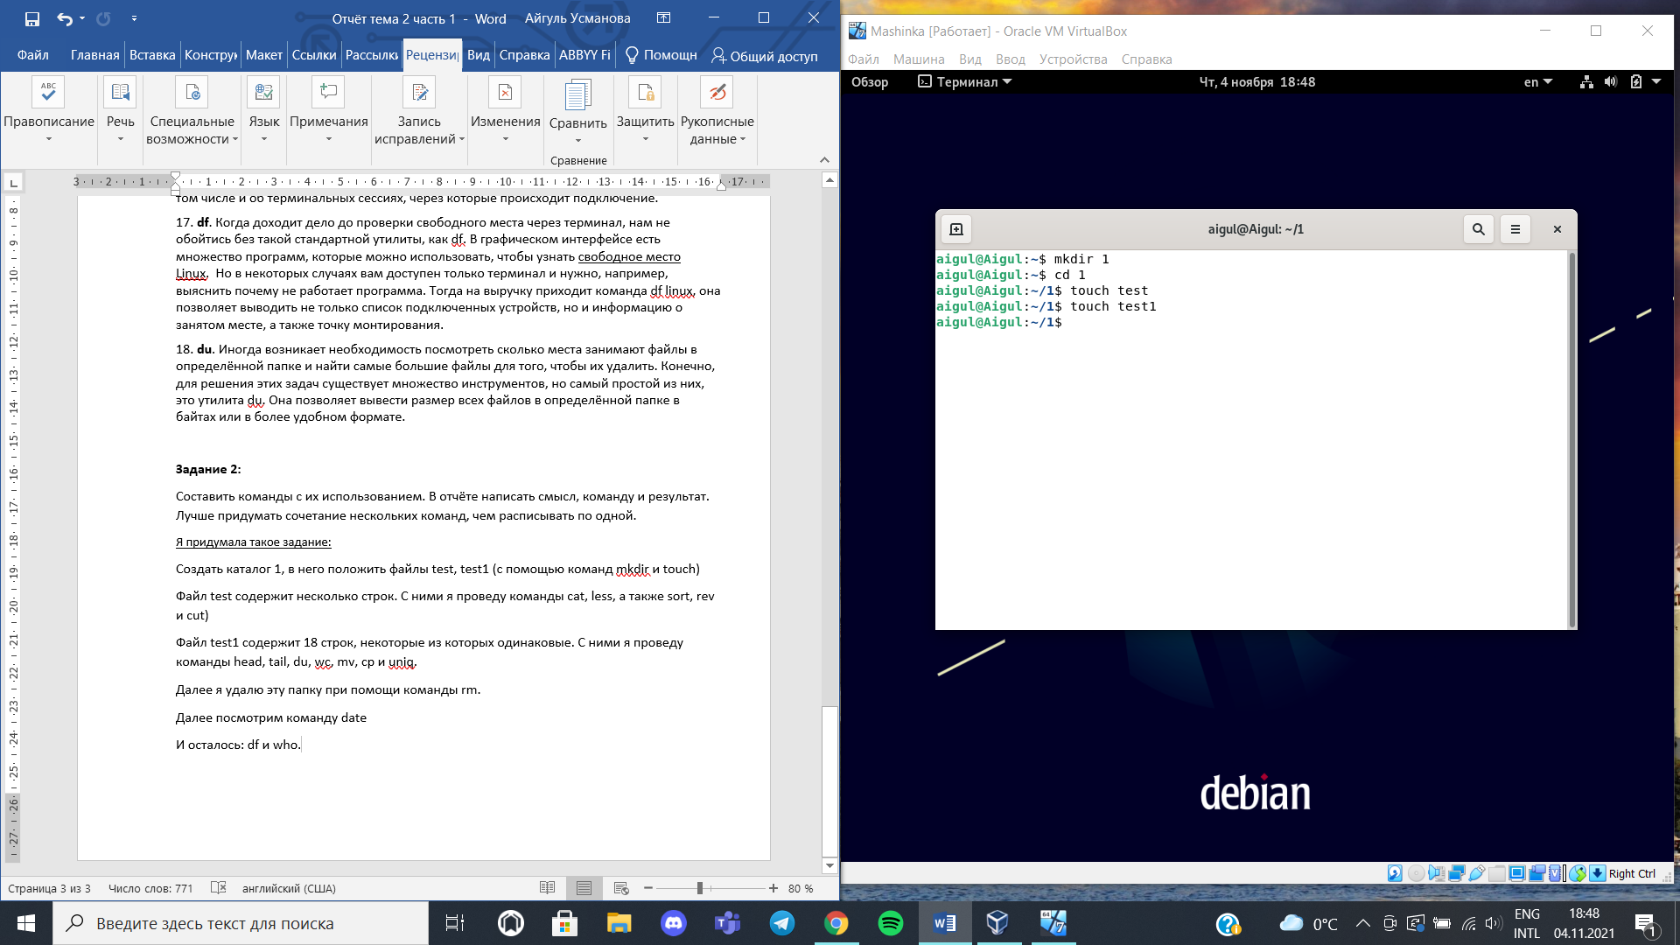

Результат выполнения данных команд – в файлах появилась папка 1 с файлами test и test1.

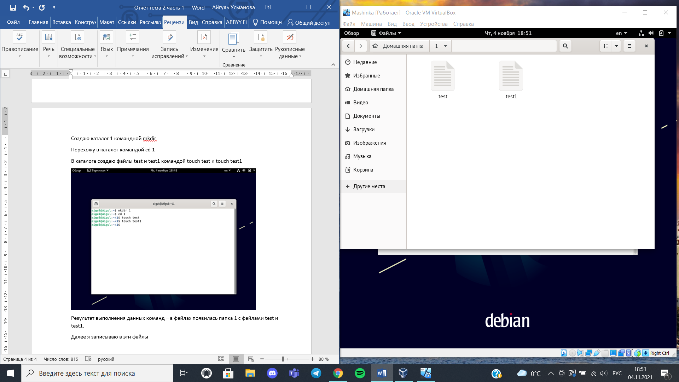

Далее я записываю в эти файлы различные данные cначала в файл test:

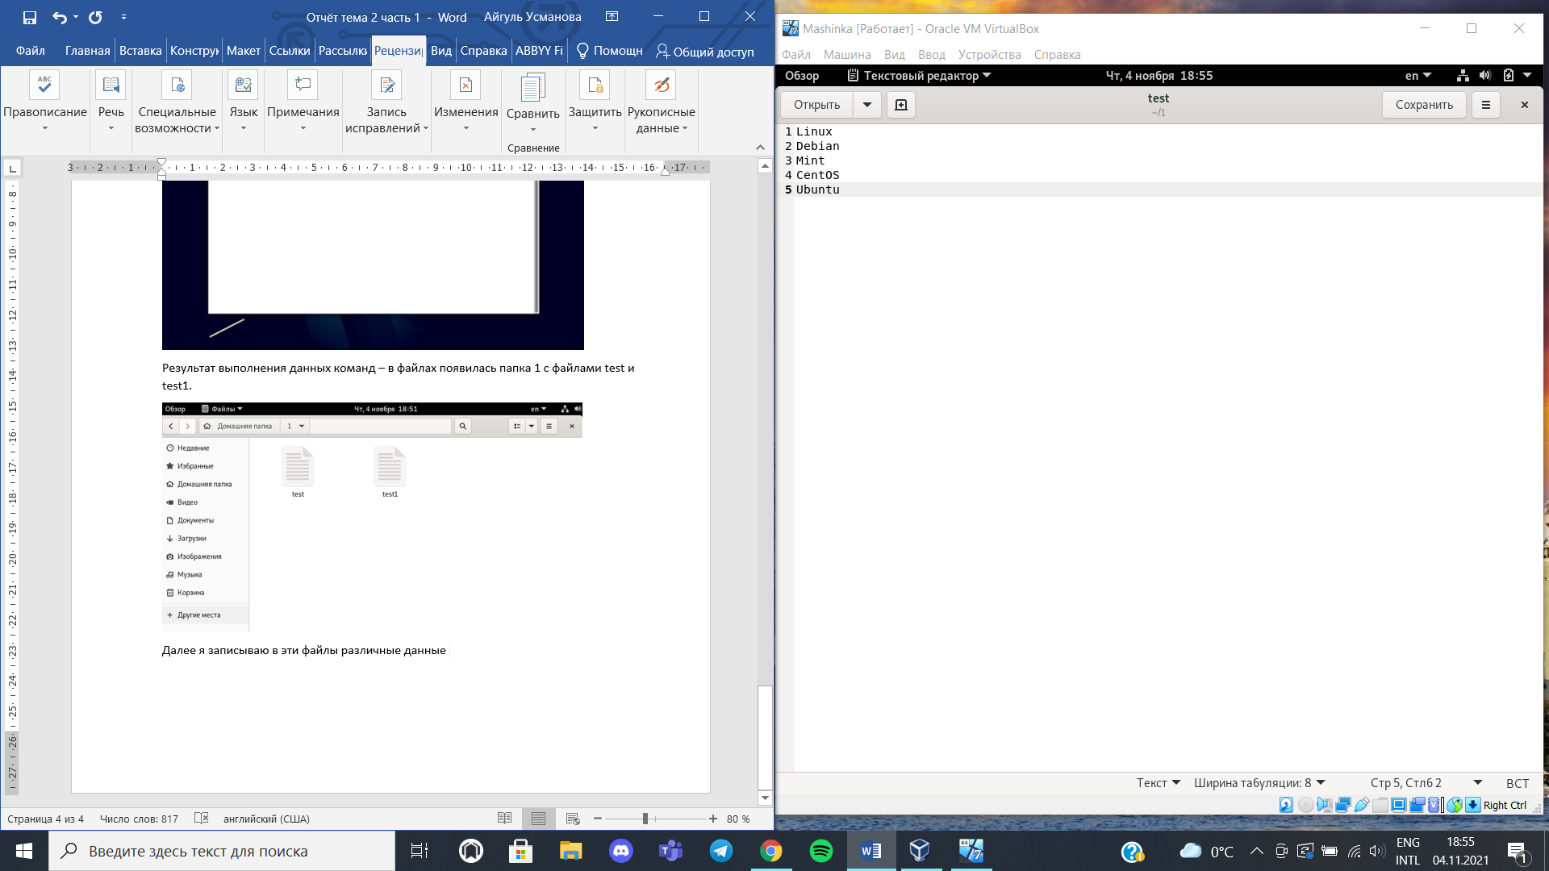

Затем в файл test1:

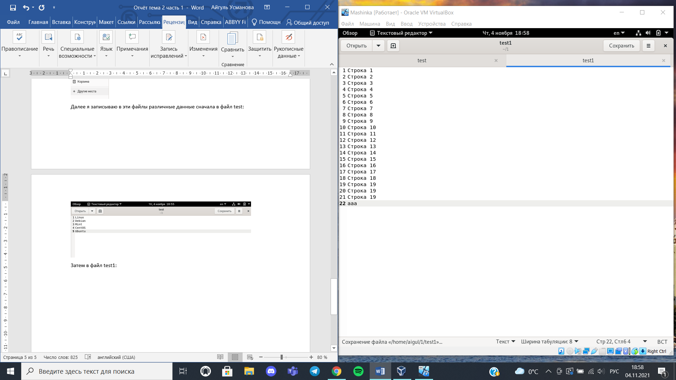

Работаю с первым файлом:

1. Команда **cat** выводит содержимое файла test в терминал

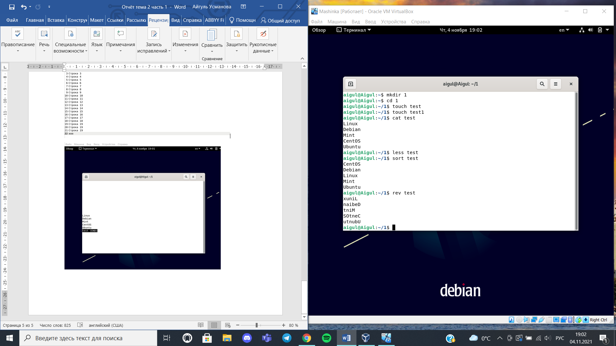

1. Команда **less** перематывает текст сразу в конец файла

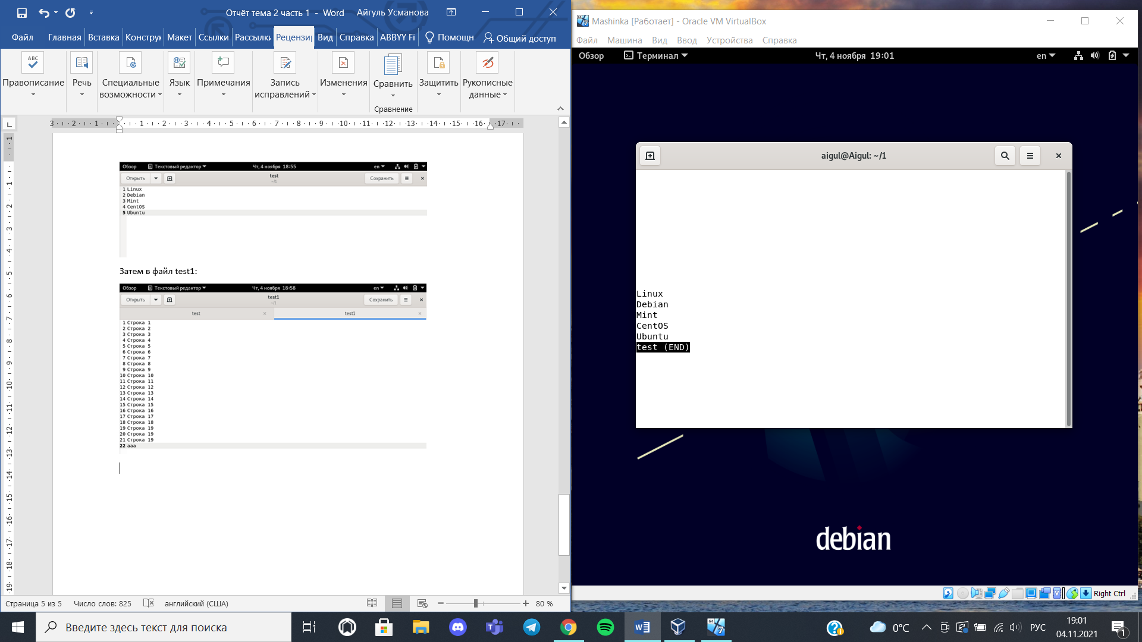

А выход из этой команды осуществляется при помощи команды q

1. Команда **sort** сортирует слова по алфавитному порядку



1. Команда **rev** отзеркаливает все строки



1. **сut** -b 1-4 выводит первые 4 символа каждой строки

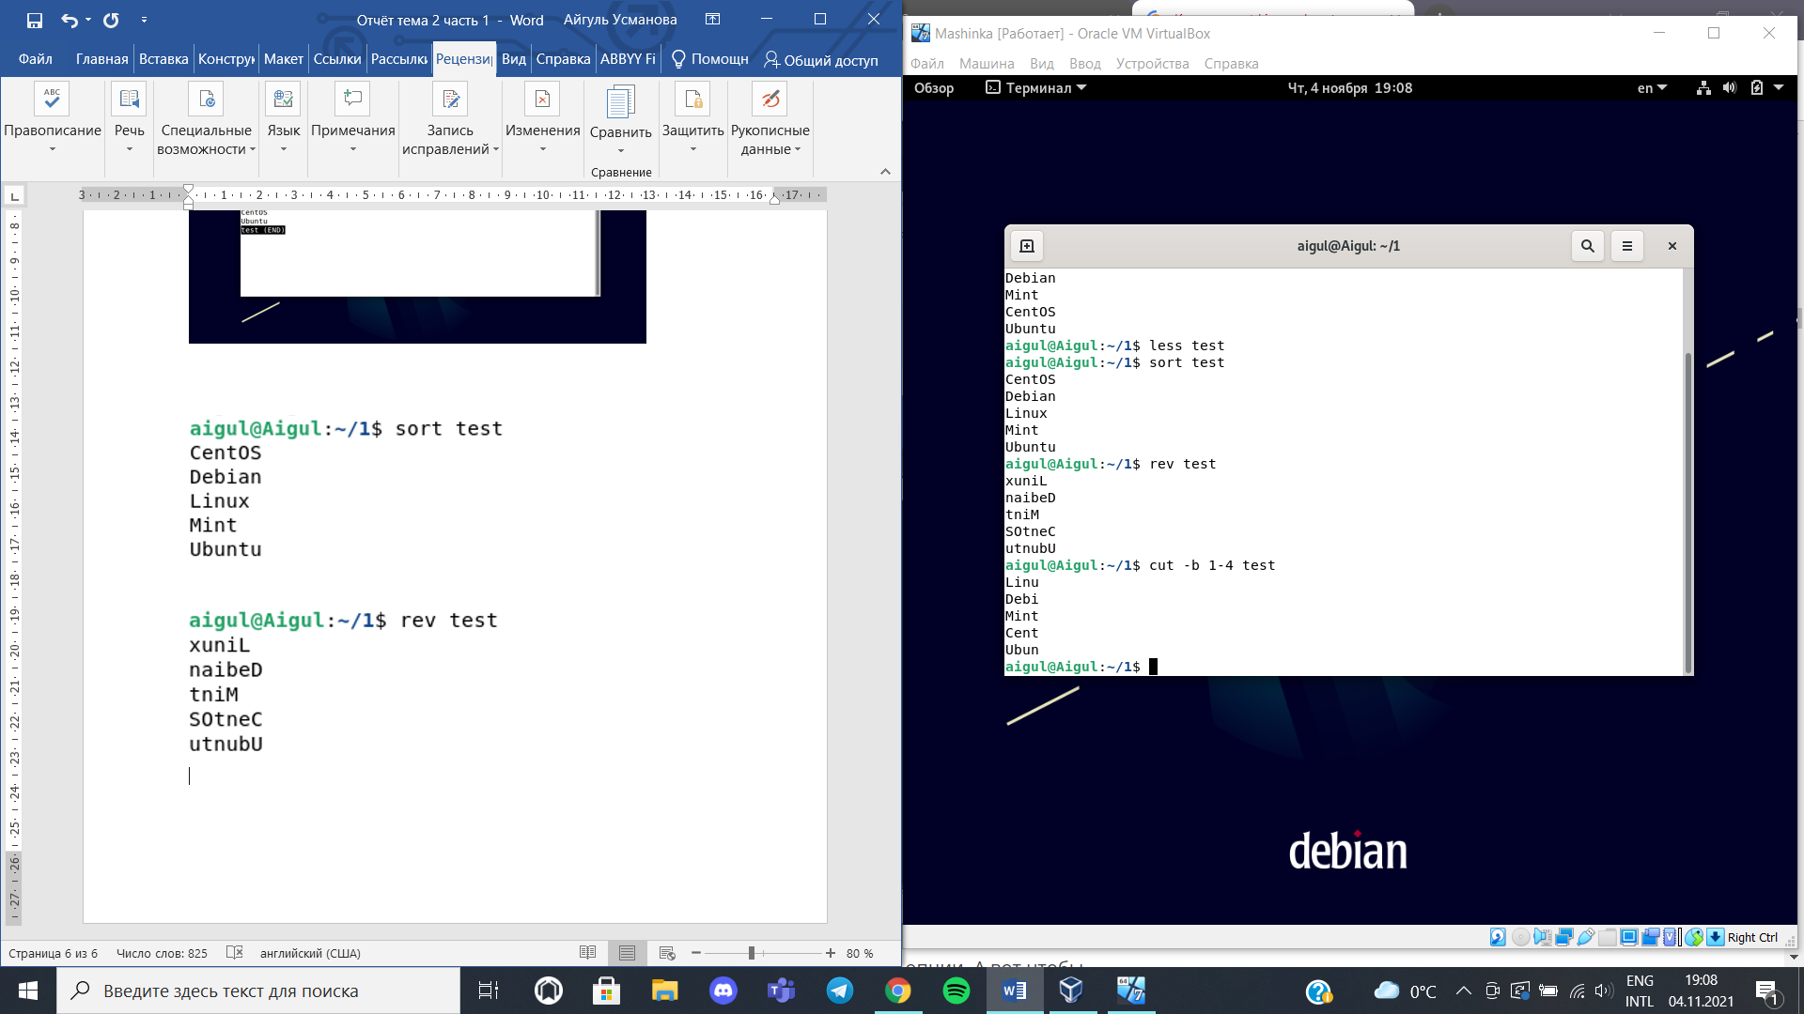

Работаю со вторым файлом:

1. Результат работы двух команд – **head** test1 вывело первые 10 строк, а **tail** test1 последние 10 строк

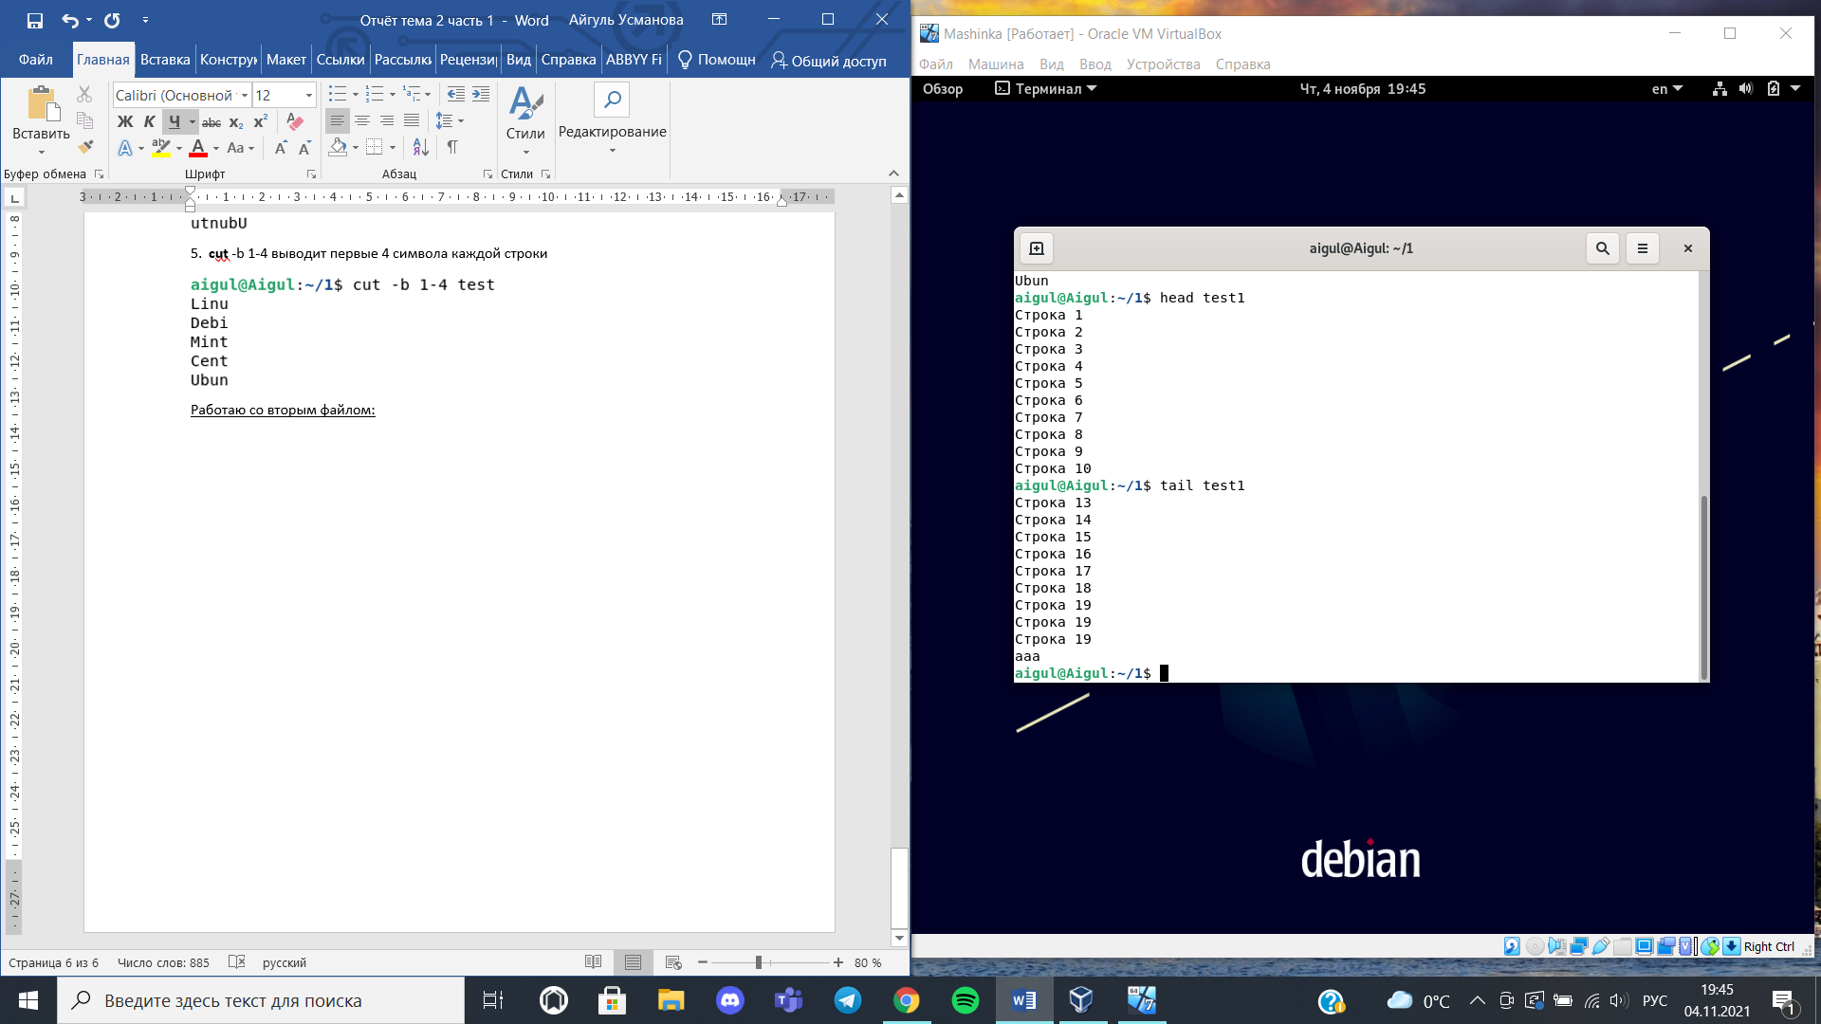

На данном скриншоте – я задала другие параметры – 4 первых строки и 8 последних

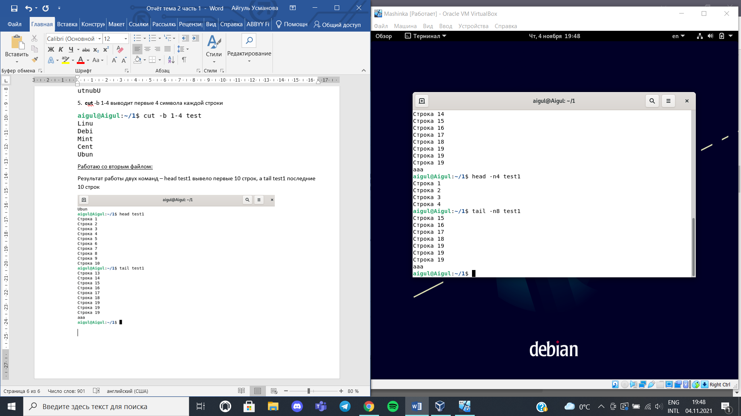

1. Результат работы команды **du** – файл test1 занимает 4 килобайта

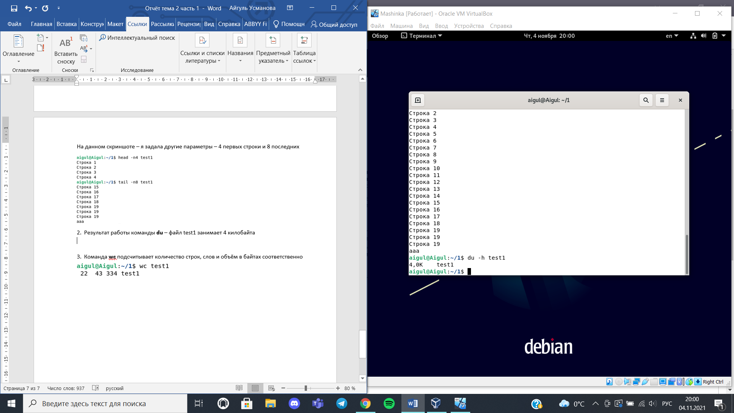

1. Команда **wc** подсчитывает количество строк, слов и объём в байтах соответственно

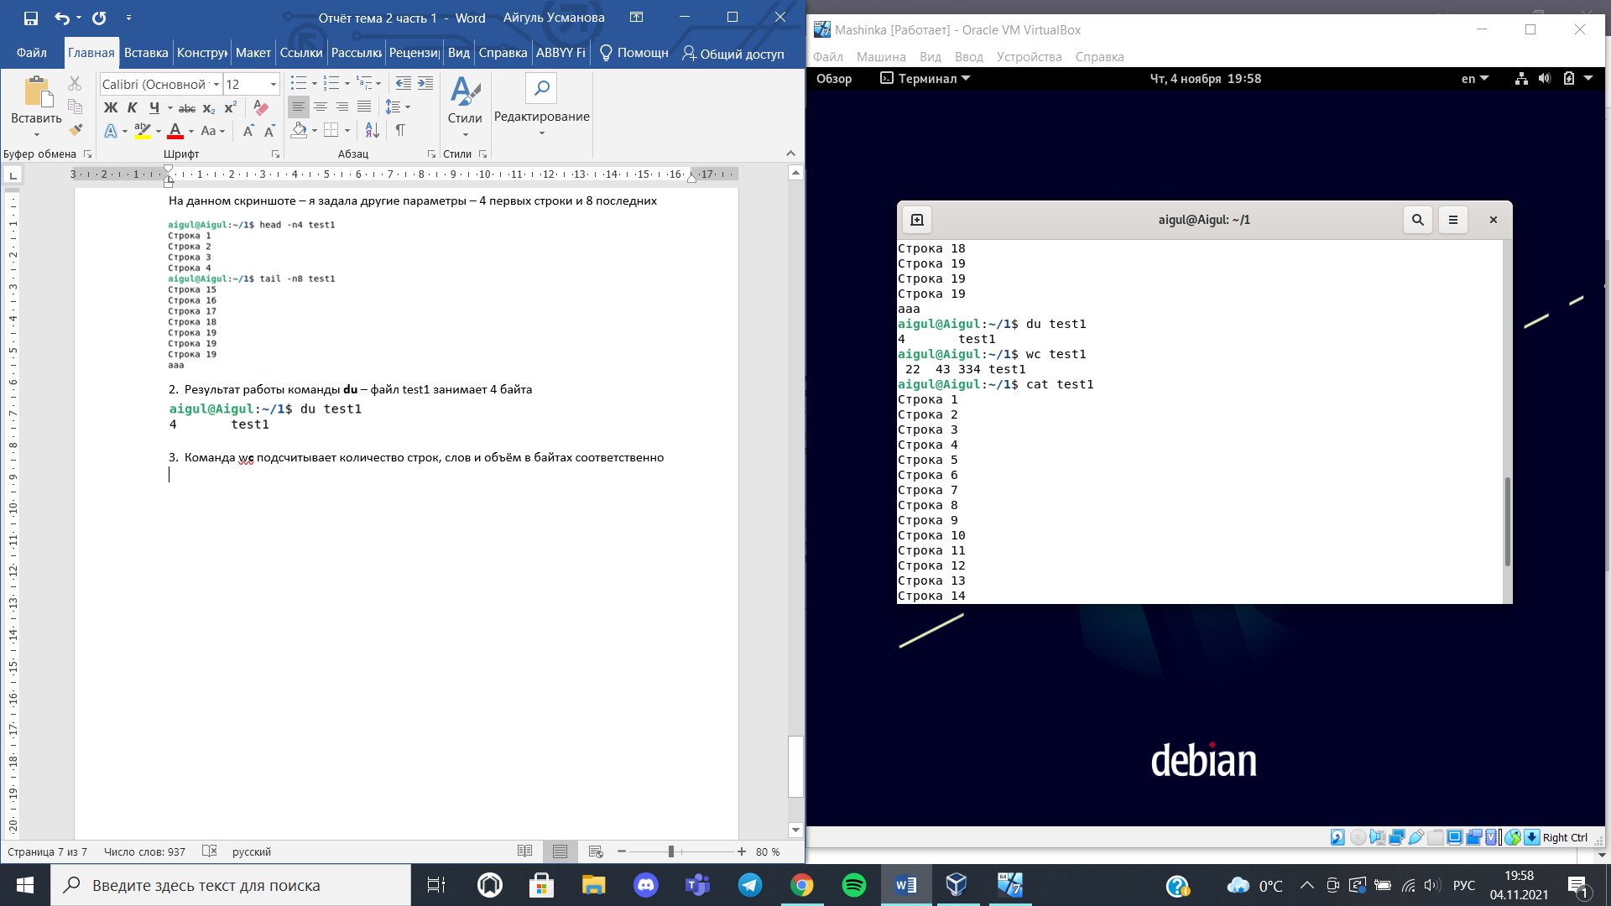

1. Команда **uniq** отфильтровала дублирующийся текст и оставила только различающиеся строки, это видно по тому, как были удалены две повторяющиеся строки «Строка 19»

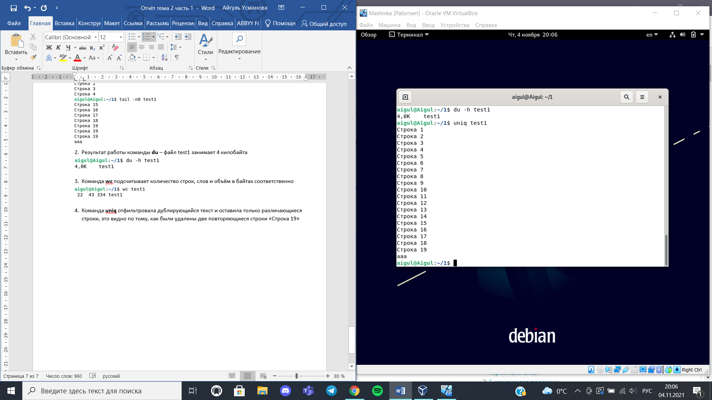

А вот как было до

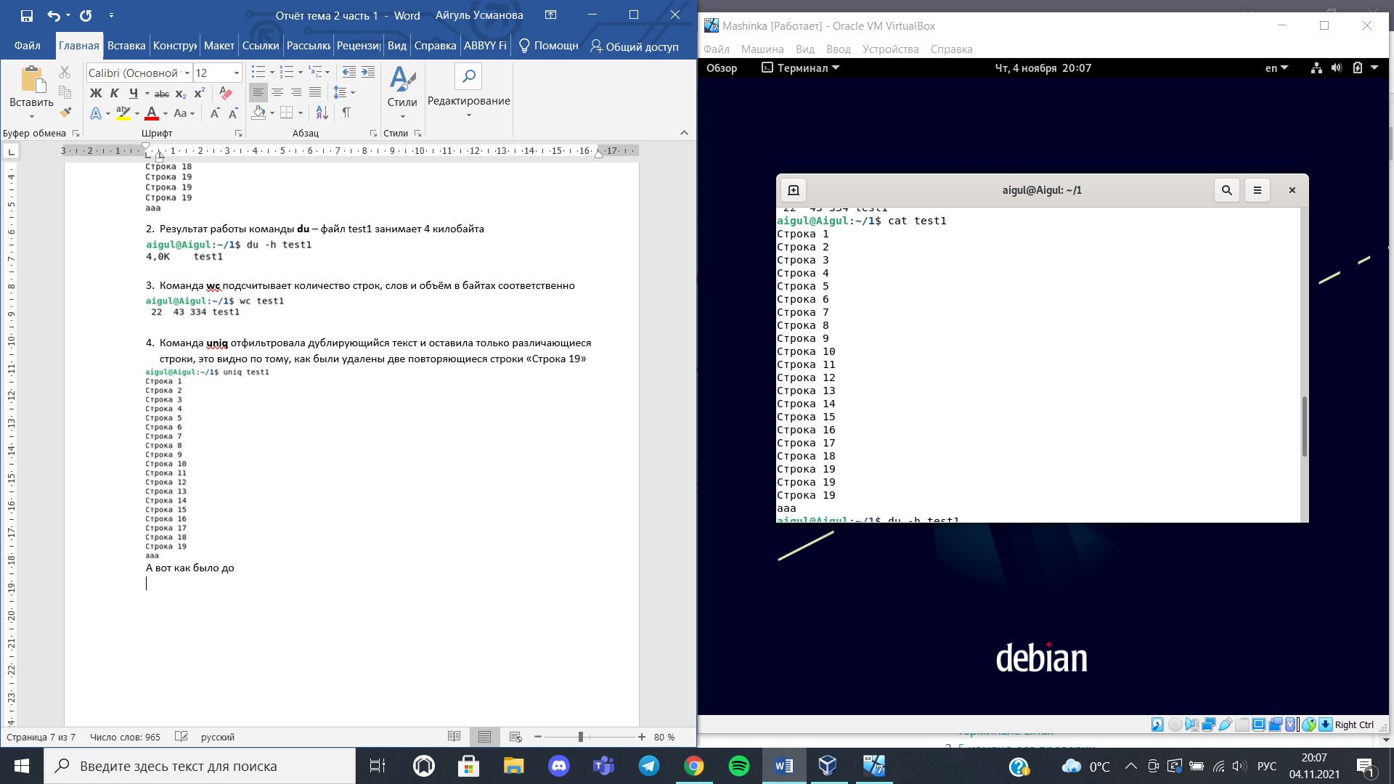

1. Команда **mv** переименовывает файл test1 в «2»

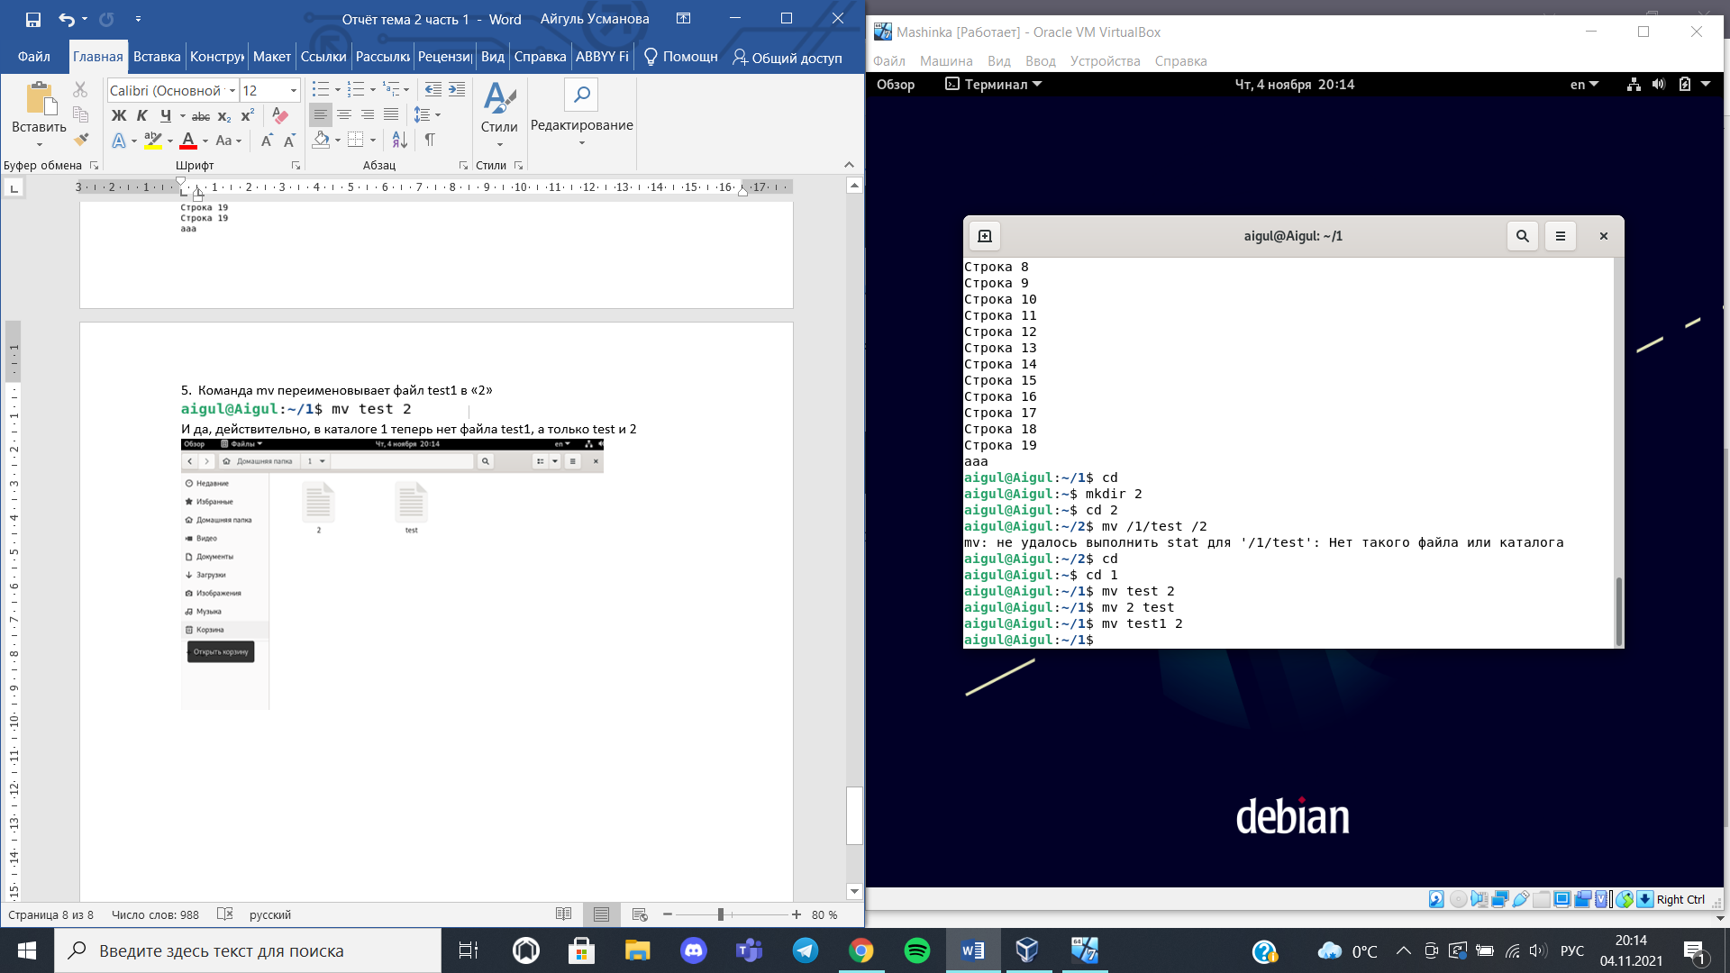

И да, действительно, в каталоге 1 теперь нет файла test1, а только 2 и test

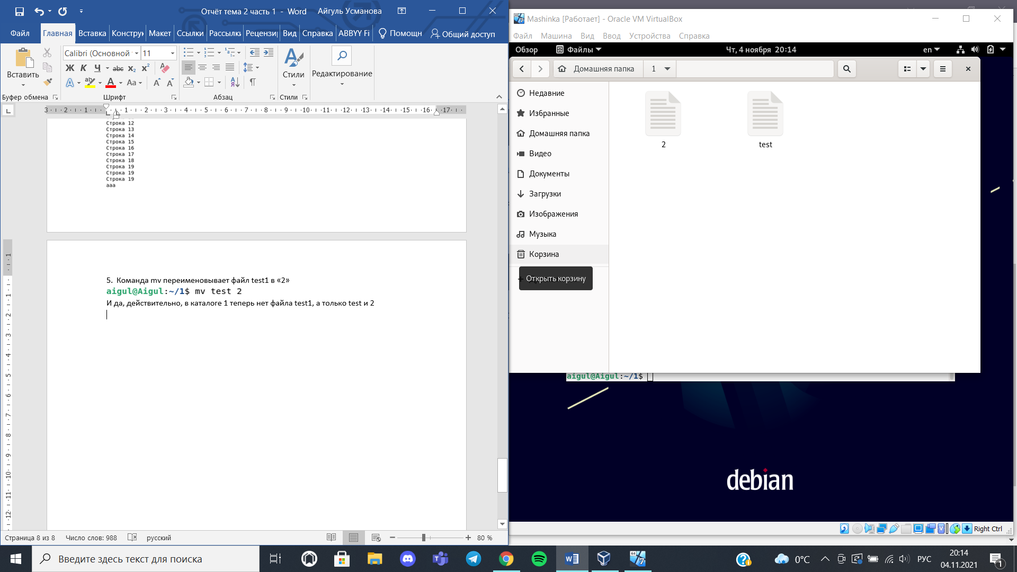

1. Команда **cp** копирует папку 1 и добавляет её в новую папку 2

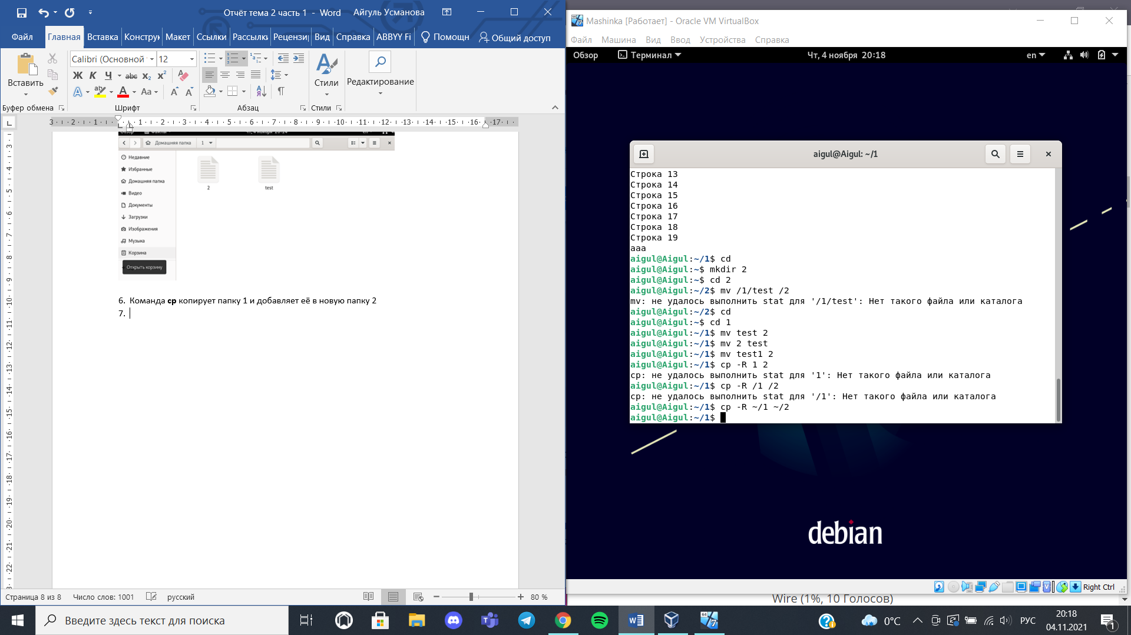

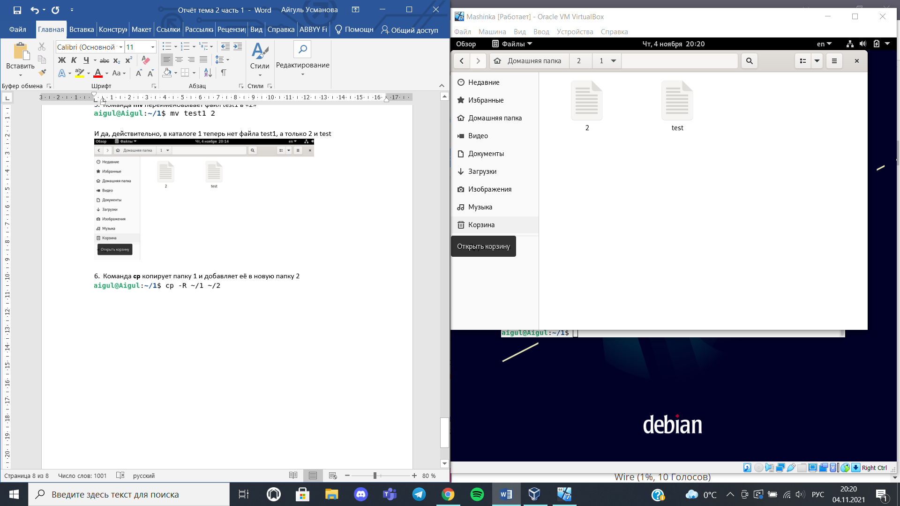

Теперь в папке 2 появилась папка 1 с файлами test и 2.

Удалим папку 1 при помощи команды **rm**

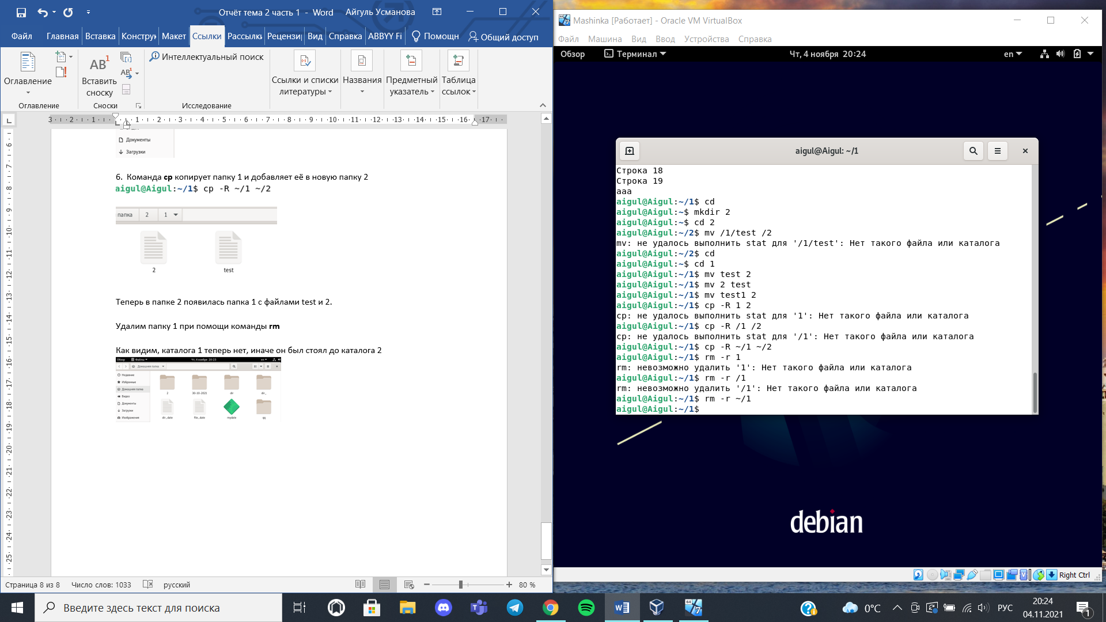

Как видим, каталога 1 теперь нет, иначе он был стоял до каталога 2

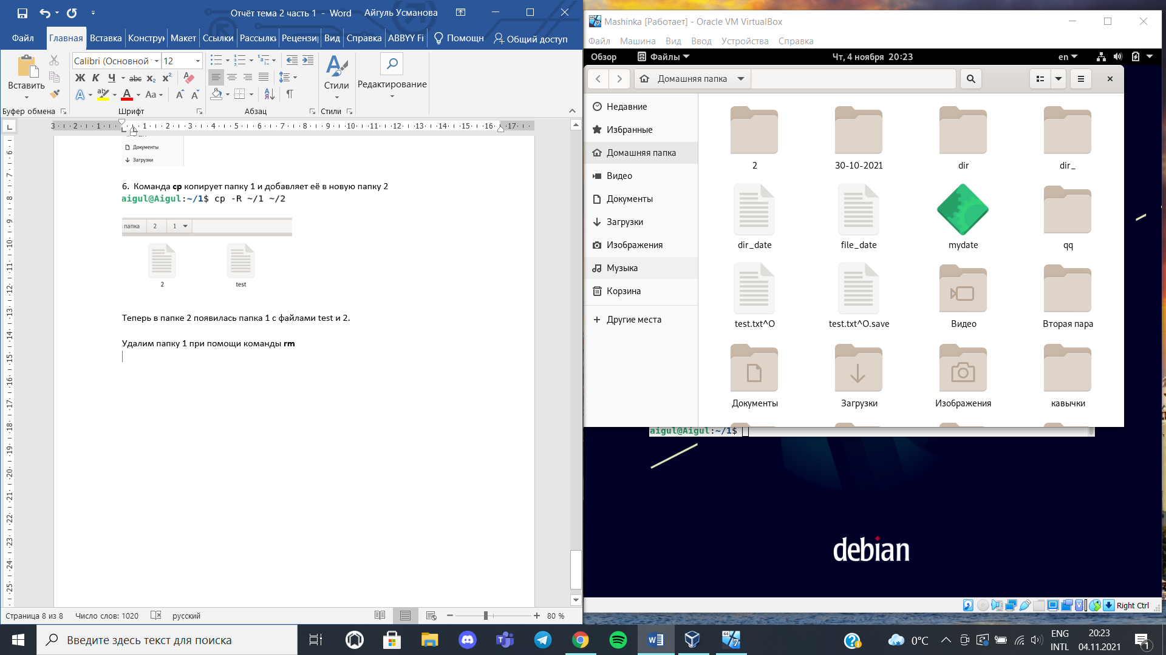

Команда **date** выводит текущие дату и время

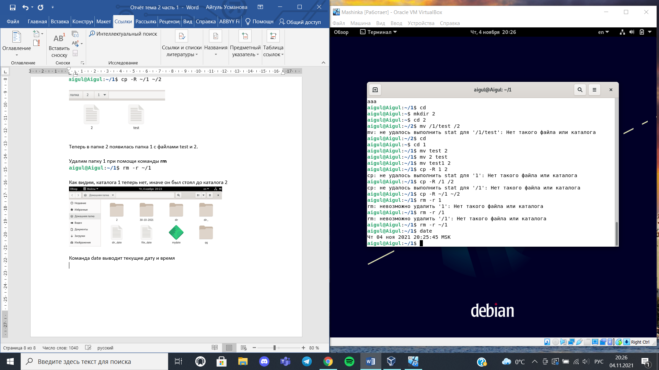

Команда «**df**» отображает информацию об имени устройства, общем количестве блоков, общем дисковом пространстве, используемом дисковом пространстве, доступном дисковом пространстве и точках монтирования в файловой системе:

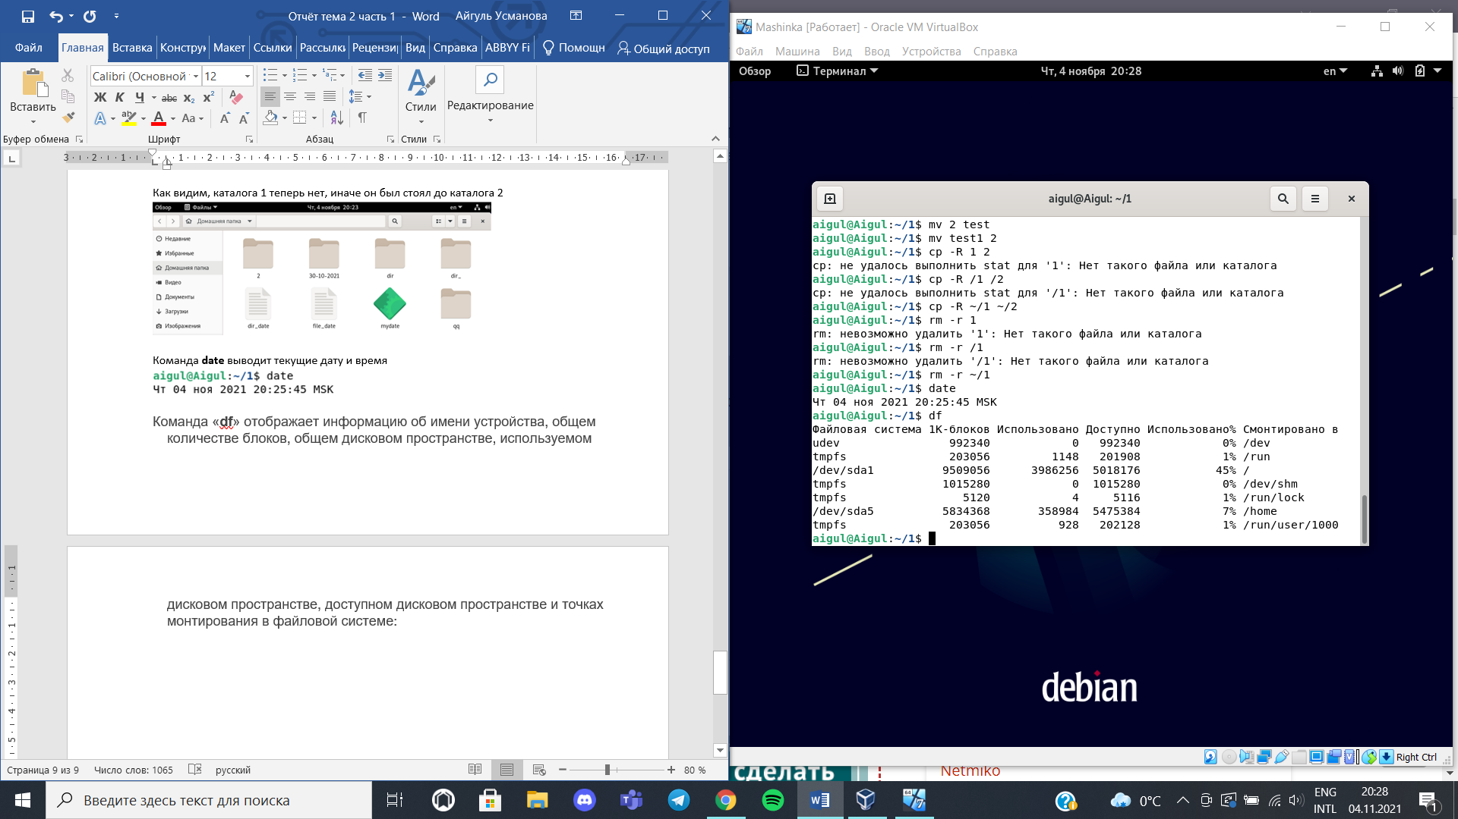

Команда **who** – вся информация о пользователях, когда-либо работающих за этим компьютером/подключены к системе. Как видим, за этим компьютером работал только один человек – я.

